北京工业大学2013 —2014 学年第 二 学期
《概率论与数理统计》工 考试试卷

一．填空题：每空2分，共30分。
1．设A，B为随机事件，且P（A）= 0.7，P(A−B) = 0.3，则P（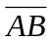）= 。
2．已知，则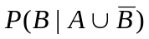 = 。
3．设A，B为随机事件，则 A与B互斥的充要条件是 ；A与B相互独立的充要条件是 。
4．设 服从参数为的泊松分布，且 P{X=0}=1/2 ，则= ；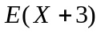= ； 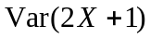= 。
5. 设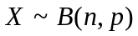,已知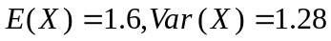, 则n = ； p= 。
6. 若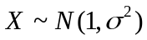，且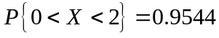，则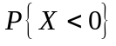= 。
7. 已知随机变量的概率密度为 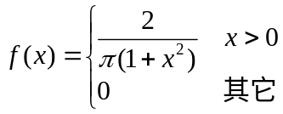， 则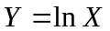 的概率密度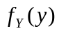=

8. 若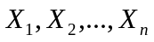为抽自正态总体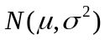的样本，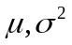未知, 记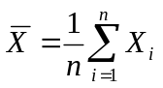， 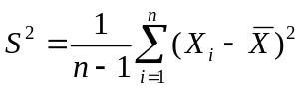。 则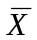～ ；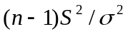～ ；的置信度为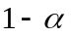的双侧置信区间为 ； 的置信度为的双侧置信区间为 。

二.(14分) 按以往概率统计考试结果分析，努力学习的学生有90%的可能考试及格，不努力学习的学生有90%的可能考试不及格。据调查，学生中有80%的人是努力学习的。试问：（1）概率统计考试的及格率是多少?（2）考试及格的学生有多大可能是不努力学习的学生？

三．（14分）已知X的概率密度函数为 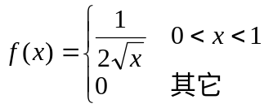, 求:
(1)X的分布函数F(x)；(2)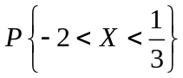 ；(3)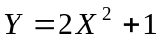的概率密度。

四．（14分）设二维随机变量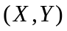有联合密度函数
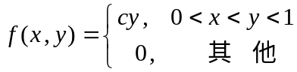
（1）求常数；（2）求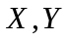的边缘概率密度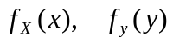；（3）判断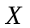与是否独立？（4）令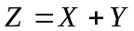，求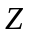的概率密度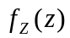。

五．（14分）设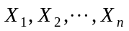是来自总体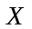的样本，总体的概率密度为
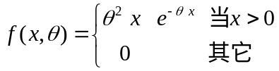 ，其中未知参数>0，
求：（1）的矩估计量；（2）的极大似然估计量。

六. （14分）检验某批矿砂中的含镍量，随机抽取7份样品，测得含镍量百分比分别为：3.69，2.67，3.33，3.69，3.01，3.98，3.15。假设这批矿砂中的含镍量的百分比服从正态分布，在显著性水平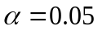下
（1）检验这批矿砂中的含镍量百分比是否为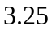？；
（2）检验这批矿砂含镍量百分比的方差是否小于0.2？
附表：分布的分位点表：
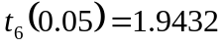 | 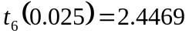 | 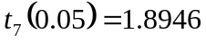 | 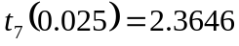
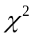分布的分位点表：
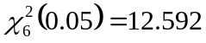 | 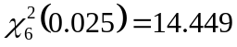 | 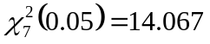 | 